Приложение №14
Пример выполнения работы:
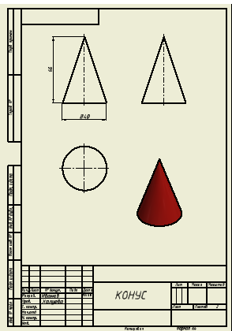
Рис.14

